**新 书 推 荐**

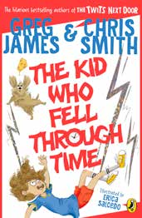**中文书名：《穿越时空的男孩》**

**英文书名： THE KID WHO FELL THROUGH TIME  
作 者： Greg James & Chris Smith  
出 版 社：  PRH UK  
代理公司： PRH UK/ANA  
页 数： 288页  
出版时间： 2025年4月  
代理地区： 中国大陆、台湾  
审读资料： 电子稿  
类 型：儿童文学**

**内容简介：**

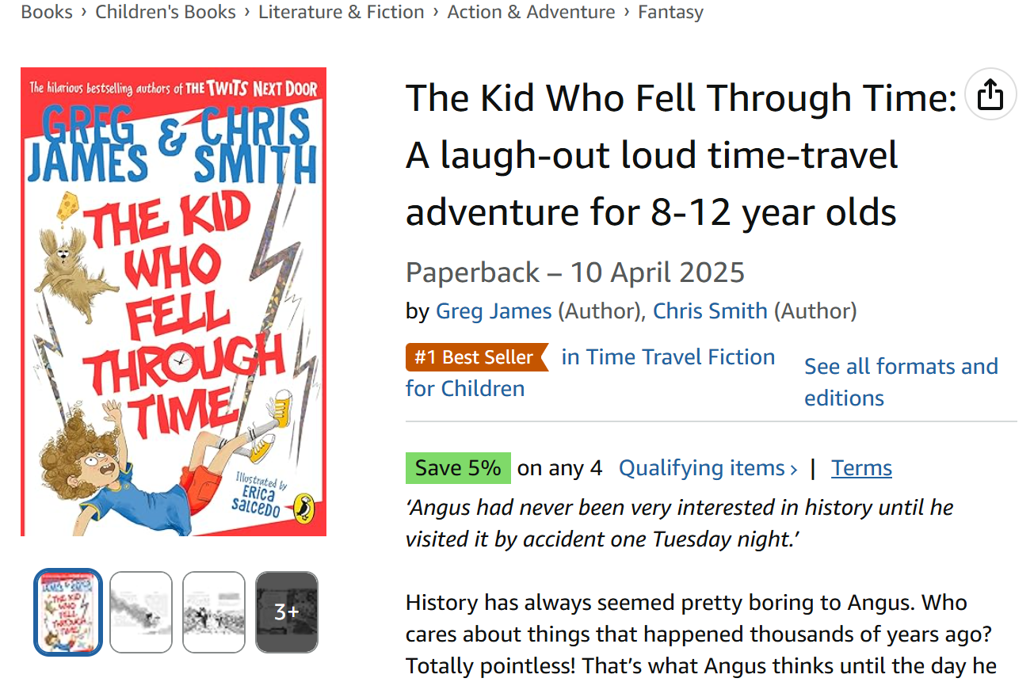**出版仅一个月，亚马逊畅销榜位列第一**

**◆ 与屡获殊荣的畅销书作家格雷格·詹姆斯（Greg James）和克里斯·史密斯（Chris Smith）共赴时空之旅，开启这场笑点密集的高能冒险**

* **广播明星组合格雷格与克里斯是现象级畅销作家，其获奖系列《平凡小英雄》（*Kid Normal*）已被译作22种语言，仅通过英国TCM渠道就售出超过37万册**
* **巧妙融合小学课程知识点（如罗马人统治时期、古埃及文明），在冒险情节中穿插历史事实，实现寓教于乐**
* **这对黄金搭档将开创性续写罗尔德·达尔（Roald Dahl）宇宙，2024年8月推出《隔壁的卑鄙夫妻》（*The Twits Next Door*）**

安格斯（Angus）总觉得历史枯燥透顶——直到某天他意外跌入购物车，与超市奶酪柜台的玛姬（Marge）共同开启时空穿越。这位看似普通的售货员，竟是来自未来的时空旅者！

在这场史诗冒险中，他将：

■ 穿梭罗马不列颠的市集

■ 与莎士比亚把酒言欢

■ 在古埃及缔结跨时空友谊

更要命的是，他们必须阻止99世纪暴君克拉格大帝（Emperor Kragg）毁灭地球的疯狂计划……

**作者简介：**



**格雷格·詹姆斯（Greg James）和克里斯·史密斯（Chris Smith）**是屡获殊荣的畅销书作家，其代表作包括《盗梦大劫案》（*The Great Dream Robbery*）、《超级幽灵》（*Super Ghost*）及《平凡小英雄》（*Kid Normal*）系列。他们的作品已被翻译成20多种语言，并入围水石书店儿童图书奖（Waterstones Children’s Book Prize）和爆笑图书奖（Laugh Out Loud Award）。2024年，二人因在校园阅读推广方面的杰出贡献，荣获露丝·伦德尔文学促进奖（Ruth Rendell Literacy Award）。在写作合作之外，格雷格·詹姆斯担任广播电视主持人，克里斯·史密斯则是独立儿童文学作家，著有《弗兰基最讨厌的冒险》（*Frankie Best Hates Quests*）与《克拉丽蒂·琼斯与魔法侦探社》（*Clarity Jones and the Magical Detective Agency*）。

**内页插图：**

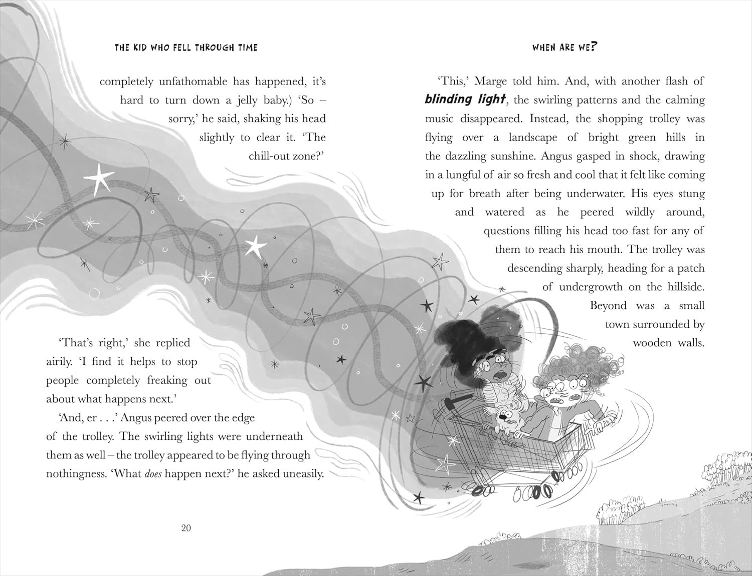 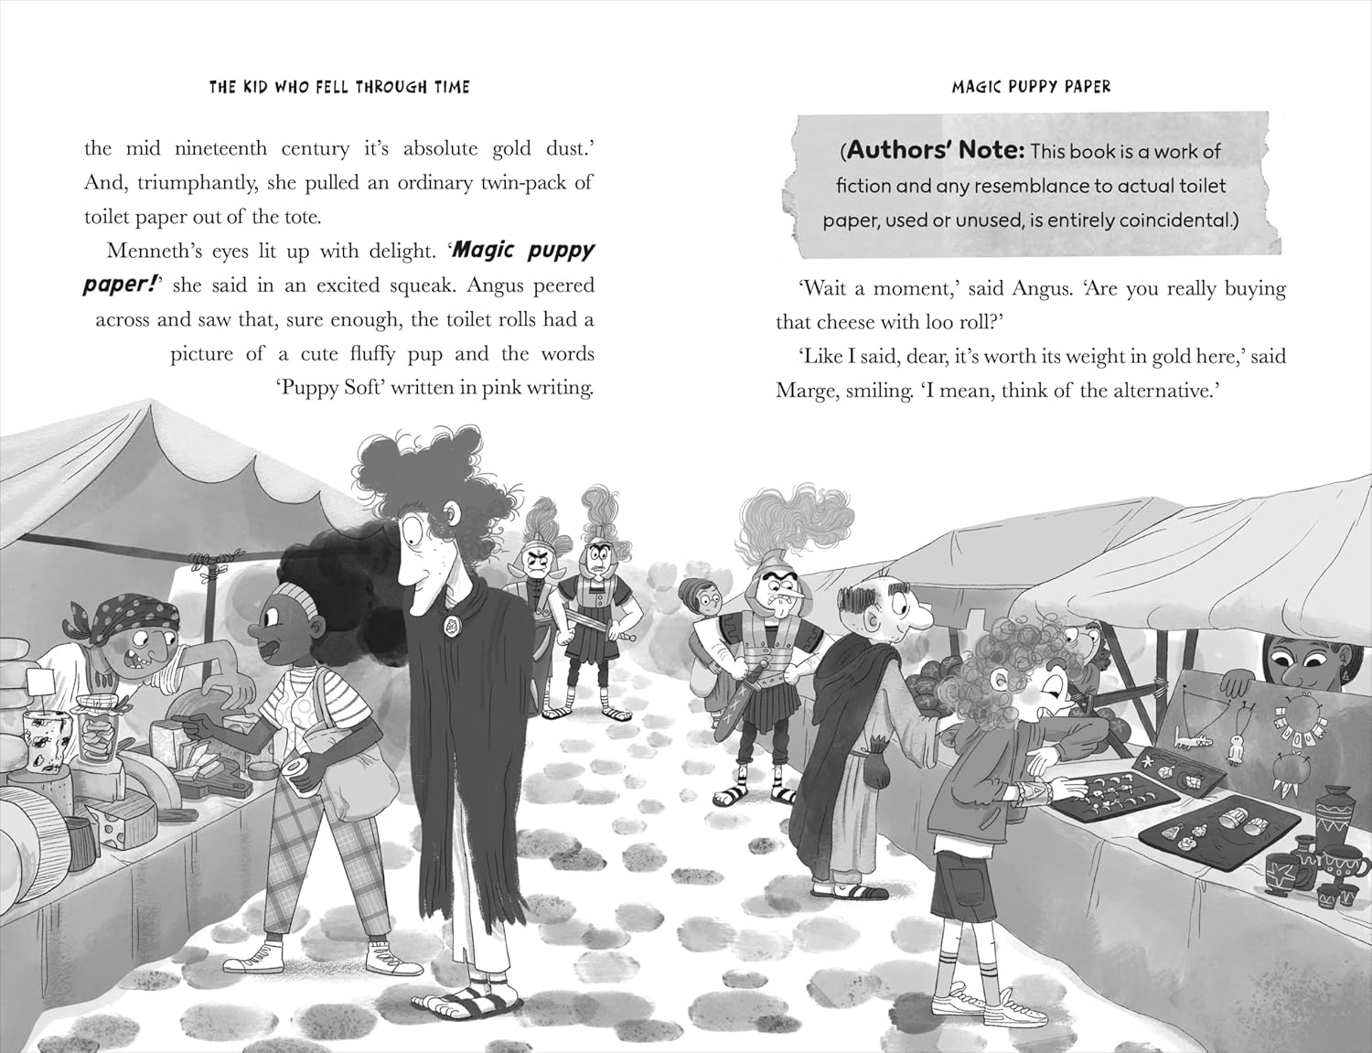 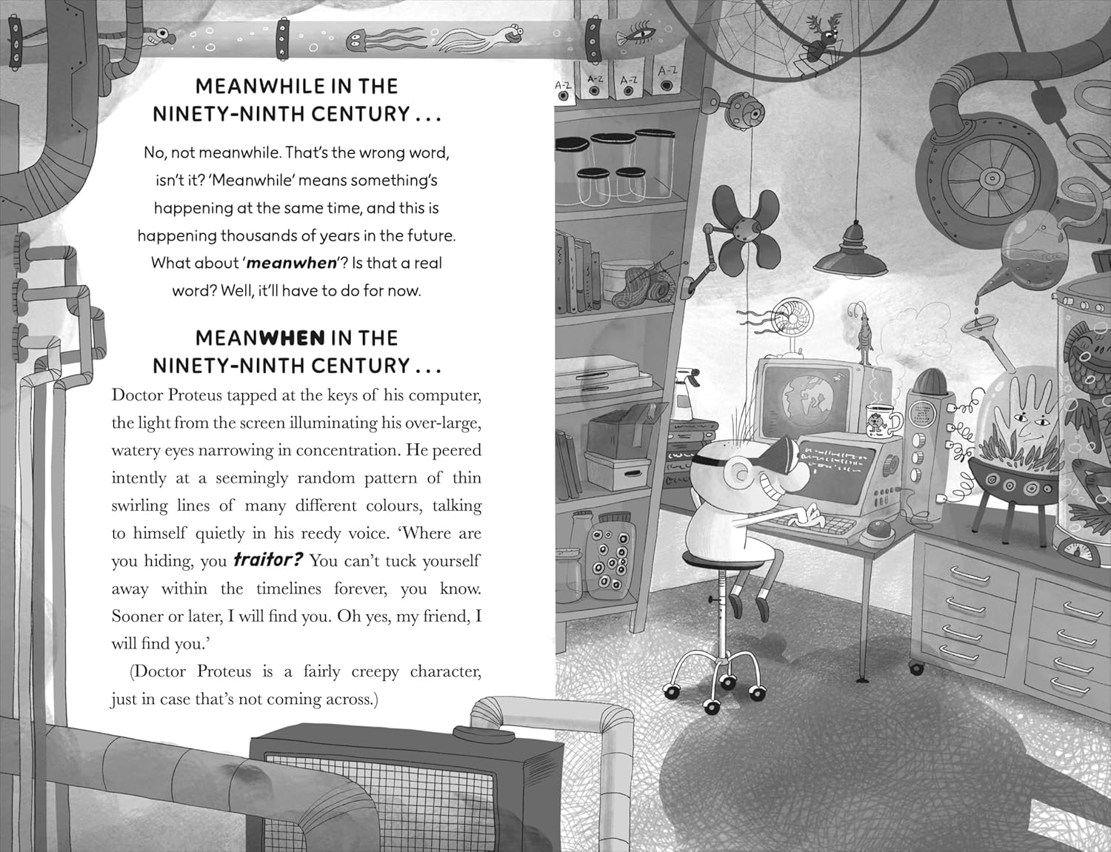

**感谢您的阅读！**

**请将反馈信息发至：版权负责人**

**Email**：[**Rights@nurnberg.com.cn**](mailto:Rights@nurnberg.com.cn)

安德鲁·纳伯格联合国际有限公司北京代表处

北京市海淀区中关村大街甲59号中国人民大学文化大厦1705室, 邮编：100872

电话：010-82504106, 传真：010-82504200

公司网址：[http://www.nurnberg.com.cn](http://www.nurnberg.com.cn/)

书目下载：<http://www.nurnberg.com.cn/booklist_zh/list.aspx>

书讯浏览：<http://www.nurnberg.com.cn/book/book.aspx>

视频推荐：<http://www.nurnberg.com.cn/video/video.aspx>

豆瓣小站：<http://site.douban.com/110577/>

新浪微博：[安德鲁纳伯格公司的微博_微博 (weibo.com)](https://weibo.com/1877653117/profile?topnav=1&wvr=6)

微信订阅号：ANABJ2002

